ЛУЧШИЙ КЛАСС 2012 ГОДА
Ежегодно в школе проходит конкурс «Лучший класс года», конкурс продолжается в течение всего учебного года. Учащиеся 1 – 11 классов принимают участие в общешкольных мероприятиях, городских и областных акциях, выявляются классы – победители, призеры и участники. Проводится мониторинг внеучебной деятельности класса. Итог этой работы подводится в конце года. 5Б класс стал победителем конкурса «Лучший класс 2012 года». Весь год ребята старались, были организаторами и участвовали во всех мероприятиях и акциях, где занимали призовые места или становились победителями
НАШИ ДОСТИЖЕНИЯ

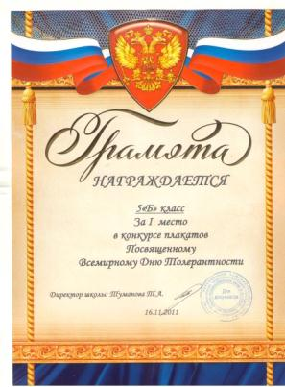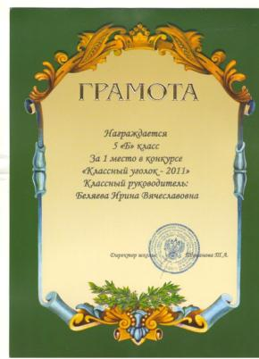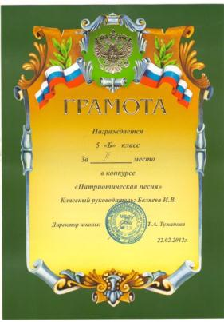
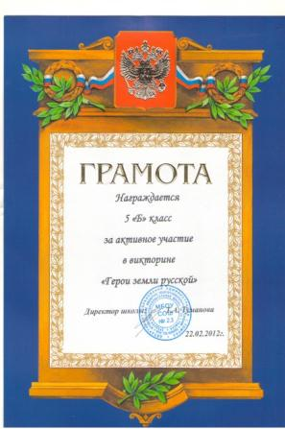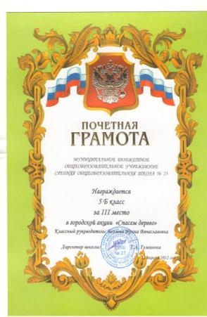

28 ноября 2011 года мы вместе с учениками организовали и провели в актовом зале нашей школы открытое внеклассное мероприятие, посвященное Дню матери. На праздник были приглашены обучающиеся 5 – 6 классов вместе с родителями. Для мам дети провели концерт, организовали выставку рисунков «Портрет моей мамы», выставку творческих работ, сами сделали фотоколлаж «Мама, милая мама», который занял I место в школьном конкурсе. Подарки мамам дети делали своими руками.
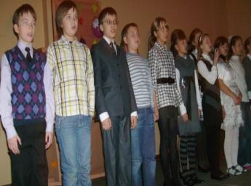
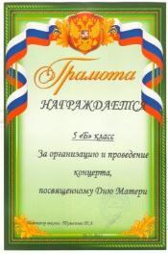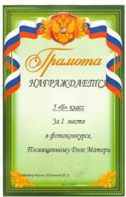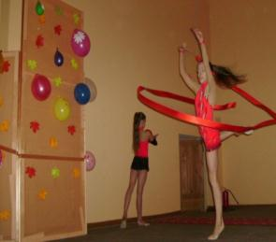
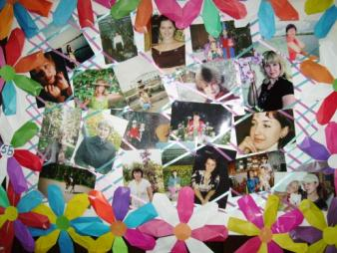
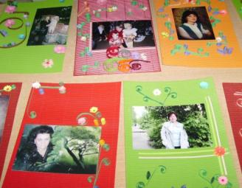
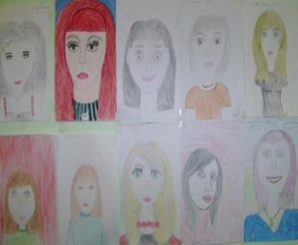

ГОРОДСКАЯ ЦЕЛЕВАЯ ВОСПИТАТЕЛЬНАЯ ПРОГРАММА

На протяжении всего года наш класс участвовал в городской воспитательной программе «Учимся жить вместе». Ребята сами готовили все мероприятия, предусмотренные программой, дважды в неделю у нас в классе проходят тематические занятия по программе. Вместе с ребятами мы рисовали эмблемы для своей команды, готовили визитную карточку, дети показывали свои знания на правовом турнире, рисовали плакаты, посвященные дню толерантности, и лучший был отправлен на конкурс плакатов «Толерантность», в феврале 2012 года ребята выступали с творческим номером, представляли страну восходящего солнца – Японию. На протяжении нескольких месяцев девочки готовили японский танец, а мальчики - компьютерную презентацию. Ребята с удовольствием участвовали и продолжают участвовать в этой программе.
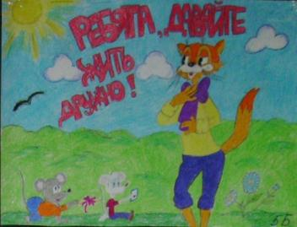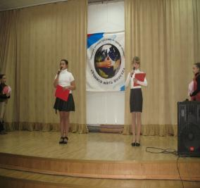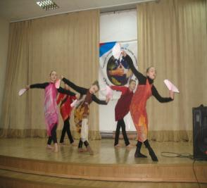

Для 5 – 6 классов нашей школы дети проводят внеклассное игровое мероприятие «Россия, мы дети твои».
23 апреля 2012 года мой класс участвовал в заключительном гала – концерте «Форум дружбы» городской программы «Учимся жить вместе». По итогам работы за год мы заняли II место

